Конференц-предложение

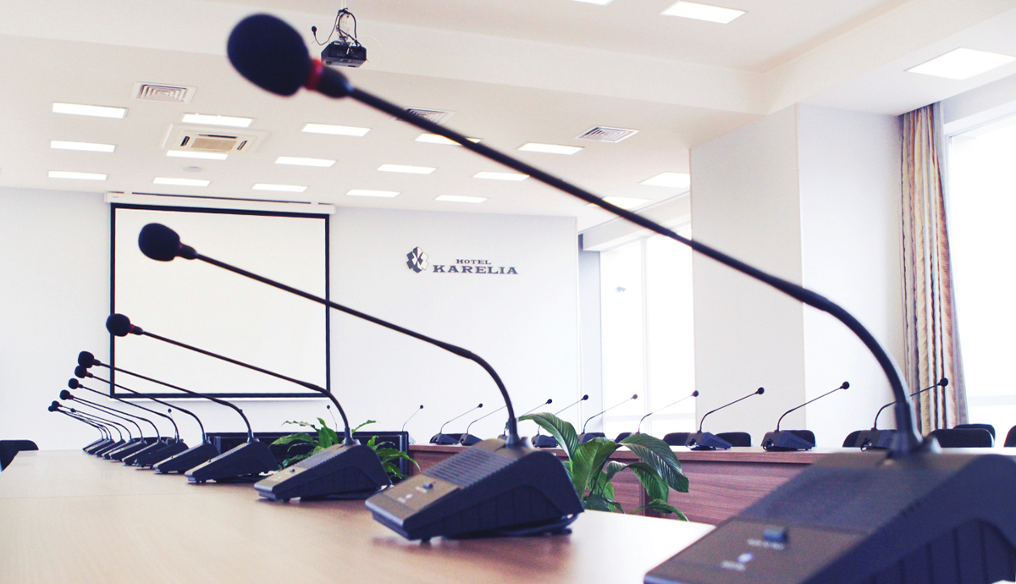
Деловое мероприятие любого уровня (конференция, форум, брифинг, презентация, семинар) в Отеле «Карелия» – это выгодно! Воспользуйтесь нашим специальным пакетным предложением для групп менее 40 человек.
Аренда конференц-зала с полным комплектом оборудования (ноутбук, видеопроектор, проекционный экран, общее звукоусиление зала и три радиомикрофона, лазерная указка, беспроводная мышь, WiFi):
4 часа – 4000 рублей (прежняя цена – 7600 рублей),
8 часов – 7200 рублей (прежняя цена – 15200 рублей).

Выгодные кофе-паузы

Включите в Ваше деловое мероприятие приятную кофе-паузу.
Планируете продолжительное деловое мероприятие с перерывом? Кофе-пауза будет весьма кстати. Именно удачный кофе-брейк порой определяет благоприятный исход переговоров. За время кофе-паузы участники встречи успеют переключиться, отдохнуть, пообщаться в неформальной обстановке и перекусить. Ресторан отеля предлагает несколько вариантов кофе-пауз:
— с кондитерскими изделиями, чаем и кофе — 120 руб./ чел.,
— с бутербродами, чаем и кофе – 170 руб./чел.,
— с кондитерскими изделиями, бутербродами, чаем и кофе – 220 руб./чел.
По Вашему желанию меню кофе-паузы может включать фрукты, закуски, алкоголь.
Скидки на проживание
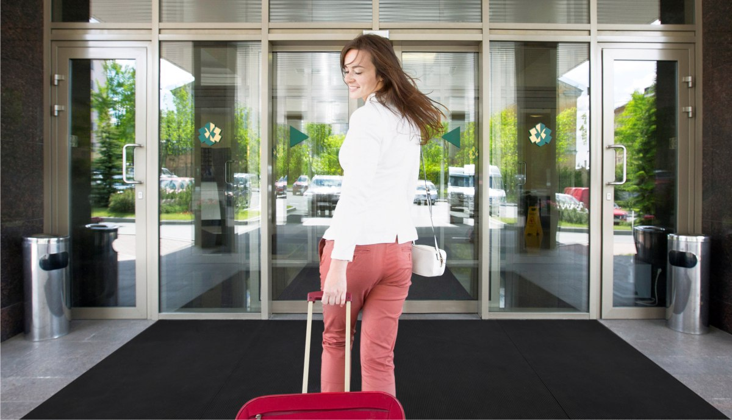
Льготная стоимость проживания в отеле для участников деловых мероприятий.
При заказе конференц обслуживания группы от 10 человек с питанием и экскурсионным обслуживанием – скидка на проживание в отеле 20%. Для индивидуальных участников конференций скидка на проживание в отеле – 10%. К услугам участников деловых мероприятий – 136 комфортных номеров с лоджиями (214 мест). В стоимость номера входит: трансфер от и до ж/д вокзала (поезд № 17/18 Москва, № 11/12 СПб) по будням, посещение сауны, бассейна, тренажерного зала с 7.00 до 9.00. В каждом номере бесплатный Wi-Fi, спутниковое ТВ.

